LINE WORKS 運用方法（修理通知）
対象: 営業担当・事務担当・システム管理者
関連システム: 三州見積書作成システム（本番: https://estimate-system-ten.vercel.app）
ダウンロード: メインメニュー → 取扱説明書 → LINE WORKS 運用方法
画面操作の概要は別冊「三州見積書作成システム 取扱説明書」第8章も参照してください。

目次
- 概要
- 通知の種類
- 全体フロー
- 初回セットアップ
- 担当者の LINE WORKS 登録
- 日常運用（営業・現場担当）
- 日常運用（事務担当）
- 修理案件管理での確認
- トラブルシューティング
- 改訂履歴

1. 概要

1.1 目的
修理依頼の受付・進捗・完了報告について、管轄営業所の担当者および事務処理担当へ LINE WORKS Bot で通知し、確認状況をシステムに記録します。

1.2 通知経路の整理（誤解しやすい点）
経路 | 用途 | 備考
LINE WORKS | 営業所担当・事務担当への修理通知 | 本書の対象
LINE 公式（LIFF） | 顧客  への受付・進捗・完了通知 | 引き続き利用（WORKS とは別）
メール（Resend） | 担当者へのメール通知 | LINE WORKS と並行  して送信

担当者向けは LINE WORKS と LINE 公式のいずれか一方のみ（併用しません）。
環境変数 REPAIR_STAFF_NOTIFY_CHANNEL=lineworks または line で明示できます。未指定時は LINE WORKS の必須設定が揃っていれば LINE WORKS モードになります。

1.3 システム上の記録
テーブル | 内容
lineworks_staff_mappings | 担当者名 ⇔ LINE WORKS ユーザーID（メール等）
repair_lineworks_notifications | 案件ごとの送信・確認状態（  pending  /  acknowledged  /  failed  ）
repair_notify_logs | 送信ログ（channel=  lineworks  ）

2. 通知の種類
タイミング | 宛先 | WORKS 上の操作 | システム側の結果
新規受付 | 管轄営業所の担当者 | 「  案件を開く  」→ スマホ画面で進捗操作 | 通知レコード  pending
担当者確認 | （同上） | スマホで「担当者確認」／トークに「確認しました」等 | acknowledged  、案件  staff_confirmed
修理中 | （同上） | スマホで「修理中」／トークに「修理中」等 | 案件  repairing  、顧客 LINE 通知
完了報告 | 営業担当 | 「案件を開く」 | 参照用
完了報告 | 事務担当 | 「  確認・売上処理  」→ Web で赤「確認」 | 売上処理画面へ遷移

重要: 新規受付の WORKS メッセージに付くボタンは 「案件を開く」1つ です。
「担当者確認」「修理中」は リンク先の修理対応画面（/repair-mobile/{案件ID}）のボタンで行います。
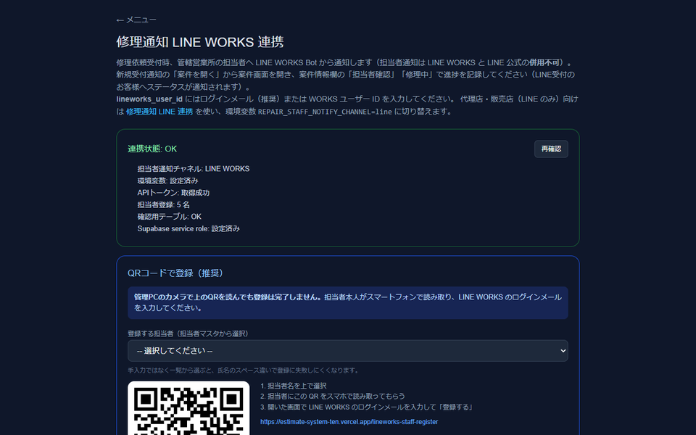

3. 全体フロー
flowchart TB A[顧客 LINE 修理依頼] --> B[案件 受付] B --> C[メール + LINE WORKS 営業担当へ] C --> D[WORKS: 案件を開く] D --> E[スマホ: 担当者確認 / 修理中] E --> F[現場 完了報告] F --> G[顧客 LINE 完了通知] F --> H[LINE WORKS 事務へ完了通知] H --> I[部品等売上処理で確認]

4. 初回セットアップ

4.1 Supabase（SQL Editor）
順不同厳禁のものあり。 エラーが出たら表示メッセージの SQL を実行してください。
順 | SQL ファイル | 内容
1 | create_lineworks_integration.sql | lineworks_staff_mappings  、  repair_lineworks_notifications  、通知ログ拡張
2 | add_repair_office_staff_notify.sql | 事務担当フラグ・担当事業所（  staff_office_notify_branches  ）
3 | add_repair_office_sales_confirmed.sql | 事務の売上確認日時
4 | add_repair_status_staff_confirmed.sql  または  apply_repair_prerequisites.sql | ステータス  staff_confirmed  等
5 | enable_lineworks_staff_mappings_rls.sql | service role 未設定時の RLS 用（必要な場合）

4.2 LINE WORKS Developer Console
- 認証アプリを作成し、Client ID / Client Secret / Service Account / Private Key を取得
- Bot を作成し、Bot ID / Bot Secret を取得
- Bot の Callback URL を設定:
https://estimate-system-ten.vercel.app/api/line-works/callback
- Left Callback（postback） を有効化
- 担当者全員が Bot と 1:1 トークを開始できるようにする

4.3 Vercel 環境変数（本番）
変数名 | 説明
LINEWORKS_CLIENT_ID | 認証アプリ Client ID
LINEWORKS_CLIENT_SECRET | Client Secret
LINEWORKS_SERVICE_ACCOUNT | 例:  xxxx.serviceaccount@yourdomain
LINEWORKS_PRIVATE_KEY | PEM 全文（  \n  エスケープ可）
LINEWORKS_BOT_ID | Bot ID
LINEWORKS_BOT_SECRET | Bot Secret（callback 署名検証）
LINEWORKS_SCOPE | 通常  bot  （省略可）
PROD_BASE_URL | https://estimate-system-ten.vercel.app
SUPABASE_SERVICE_ROLE_KEY | 必須級  （登録・通知・callback の DB 更新）
REPAIR_STAFF_NOTIFY_CHANNEL | lineworks  （推奨）または  line
RESEND_API_KEY  /  MAIL_FROM | メール通知用（従来どおり）

ローカル開発時は任意で LOCAL_BASE_URL=http://localhost:3000 を設定します。

4.4 担当者マスタ（事務向け）
担当者マスタ（/staffs）で次を設定します。
- 対象者を選択
- 修理完了・事務処理 を ON
- 担当事業所 を複数選択（「その他」は全社1名のみ）
- 保存
営業担当の管轄は、案件の 管轄営業所 と担当者マスタの branch_id 等で通知先が決まります。

5. 担当者の LINE WORKS 登録

5.1 推奨: 管理画面から登録
メニュー → 修理通知 LINE WORKS 連携（/lineworks-staff-notify）

- 画面上部の診断で APIトークン OK・Supabase service role 設定済み を確認
- 登録する担当者 を プルダウンから選択（staff_id で登録。手入力の氏名は表記ゆれでエラーになりやすい）
- 次のいずれか:
  - QR コードを担当者のスマホで読み取り、自己登録画面でログイン ID を送信
  - 詳細を開き、LINE WORKS ID（メール）を 手動登録
- 必要なら テスト送信で届くか確認

5.2 自己登録（QR）
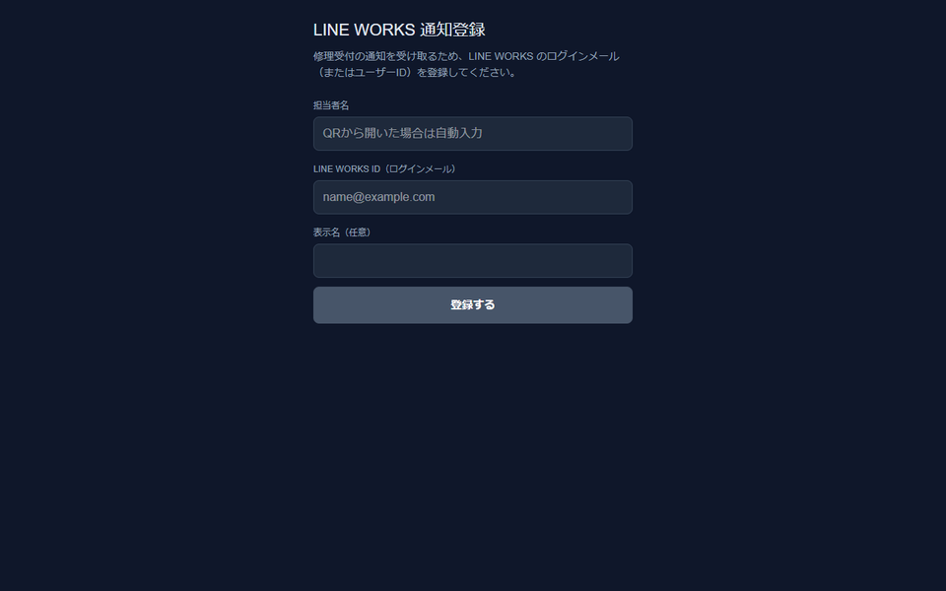
QR のリンク先: /lineworks-staff-register（担当者・staff_id 付き URL）

6. 日常運用（営業・現場担当）

6.1 新規受付時
- 顧客が LINE 修理依頼、または PC で案件登録 → ステータス 受付
- 管轄担当者の メール と LINE WORKS に通知
- WORKS メッセージ例:
  - 見出し: 【新規修理受付 #番号】
  - ボタン: 案件を開く のみ

6.2 担当者確認・修理中
推奨（現行 UI）
- WORKS で 案件を開く（スマホの修理対応画面）
- 担当者確認 → 案件が「担当者確認」に（LINE 受付なら顧客へ LINE 通知）
- 修理中 → 案件が「修理中」に
補足（トーク操作）
- トークに「確認しました」「担当者確認」「担当者確認 #123」と送っても callback で処理される場合があります（Bot 設定・旧メッセージによる）
- うまくいかない場合は 修理対応画面 または 修理案件管理 でステータスを更新してください

6.3 完了報告（現場）
- 修理対応画面で出張費・部品を保存
- 完了報告を送信 → ステータス 完了報告済
- 顧客へ LINE 通知（LINE 受付の場合）
- 営業担当へ WORKS（案件を開く）、事務担当へ別メッセージ（次章）

7. 日常運用（事務担当）

7.1 完了報告の通知
完了報告時、事務処理担当（担当者マスタで ON ＋ 案件の管轄営業所に対応する担当事業所）へ LINE WORKS が届きます。
文面の要点
担当者より修理完了報告がなされました。システムを確認のうえ、確認ボタンをクリックしてから売上処理を行ってください。
ボタン
ラベル | 動作
確認・売上処理 | 部品等売上処理画面（該当案件をハイライト）を開く
案件を開く | 修理対応画面を開く

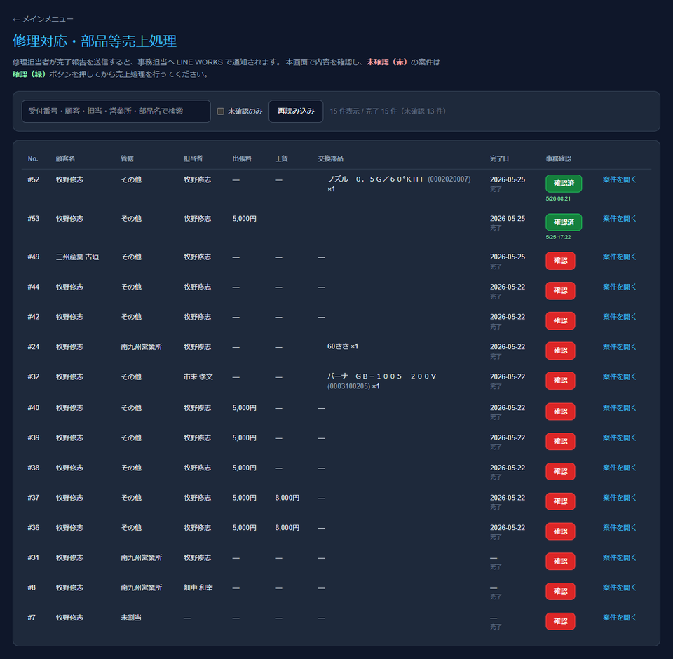

7.2 Web での確認（売上処理）
- 部品等売上処理（/repair-sales-processing）を開く
- 対象行の赤い 確認 をクリック → 緑 確認済
- 出張費・工賃・部品を確認し、売上処理を実施
※ 事務の「確認」は Web 画面 の操作です（WORKS の postback ではありません）。

8. 修理案件管理での確認
修理案件管理（/repair-requests）で案件を開くと、LINE WORKS 確認状況 が表示されます。
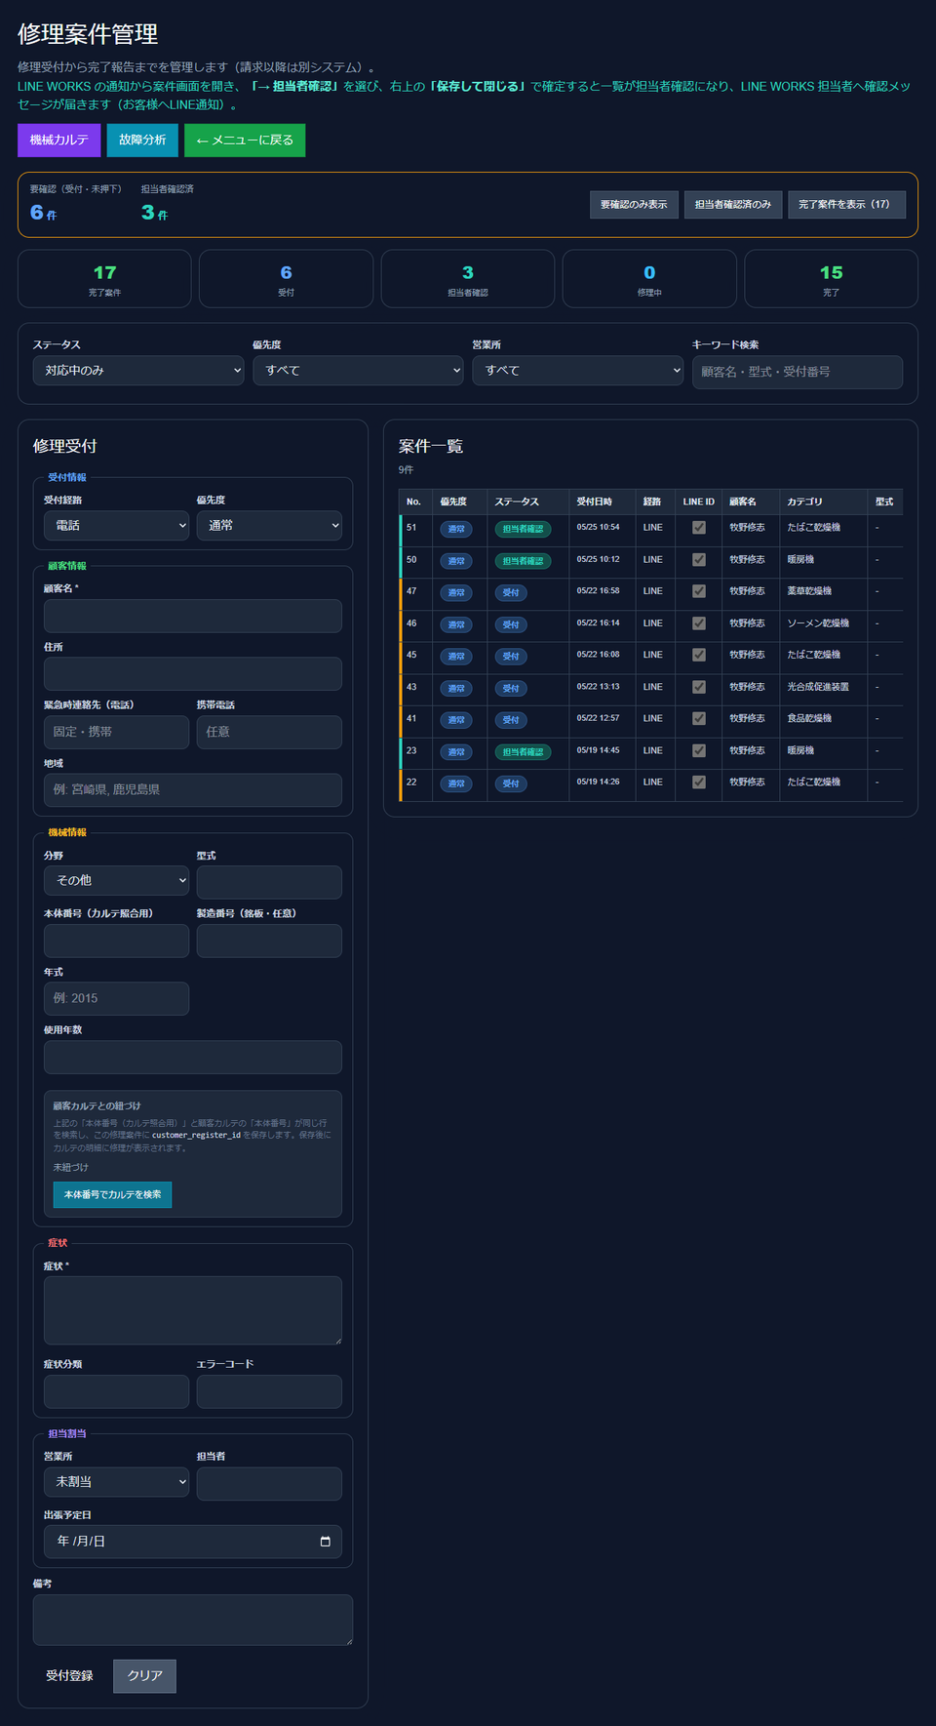
表示 | 意味
未確認 | まだ WORKS 上で確認操作がない
確認済 | acknowledged  （日時表示）
送信失敗 | 送信エラー

ステータスが 受付 のままなのに誰かが確認済みの場合、担当者確認へ反映 ボタンで案件ステータスを合わせられます。
PC からの操作
- 案件を 担当者確認 に保存すると、API 経由で WORKS に確認メッセージを送る場合があります（/api/lineworks/confirm-from-web）。

9. トラブルシューティング
症状 | 確認・対処
担当者が  staffs  に見つからない | /lineworks-staff-notify  で  プルダウン  から選択。  staff_id  で再登録
WORKS に届かない | 連携画面の診断・テスト送信。Bot 1:1 トーク。  notify_enabled
callback が効かない | Callback URL、Left Callback、BOT_SECRET、Vercel 再デプロイ
ボタンを押しても反応しない | 案件を開く  → スマホ画面で操作。または修理案件管理でステータス更新
ステータスが担当者確認にならない | add_repair_status_staff_confirmed.sql  /  apply_repair_prerequisites.sql
事務に通知が来ない | 事務処理 ON・担当事業所・WORKS 連携・案件の管轄営業所
office_sales_confirmed_at does not exist | add_repair_office_sales_confirmed.sql  を実行
登録 API が失敗 | SUPABASE_SERVICE_ROLE_KEY  を Vercel に設定

Webhook:POST /api/line-works/callback（postback・メッセージテキストのフォールバック）

10. 改訂履歴
日付 | 内容
2026-05 | 初版
2026-05-26 | 現行実装に合わせ全面改訂（案件を開く→スマホ操作、事務通知、SQL 一覧、トラブルシュート）

三州見積書作成システム — LINE WORKS 運用（社内利用）

